ACTIVIDAD DE PROGRAMACIÓN
PROYECTO 1
(Primera convocatoria)
APRENDIZAJE SUPERVISADO

Estudiante 1:
Alejandro Casado Figueredo

Resultados para la imagen “histo_1.jpg”.
Características | Valor
Área | 13922
Área de la bounding box | 38880
Área convexa | 28485
Excentricidad | 0.8458
Diámetro equivalente | 133.1392
Extensión | 0.3581
Diámetro Feret | 256.3123
Longitud del eje mayor | 236.4893
Longitud del eje menor | 126.1803
Orientación | 1.0126
Perímetro | 1197.4194
Solidez | 0.4836
Compacidad | 8.1956
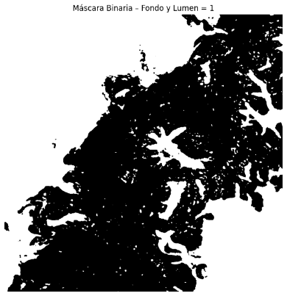
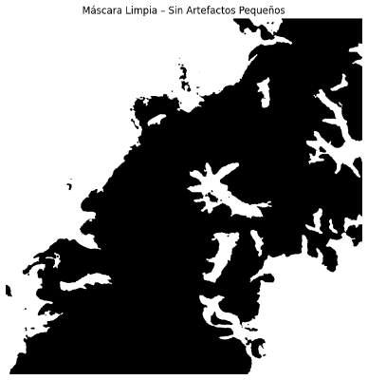
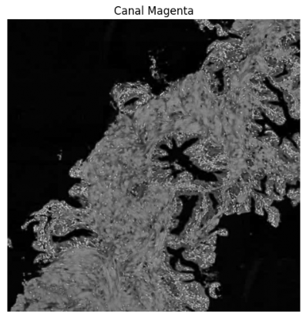
Máscara sin artefactos #3
Máscara con artefactos #2

Crop del mayor lumen #7
Imagen superpuesta #6
Máscara final #5
Máscara de lúmenes #4

Imagen magenta #1
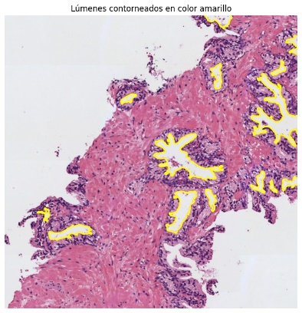
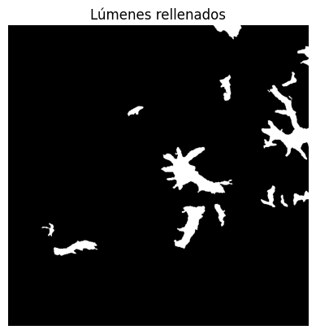
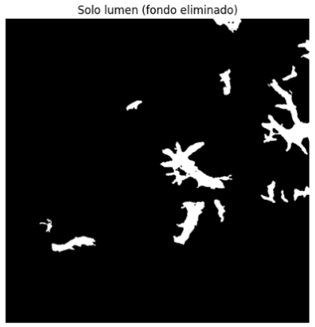
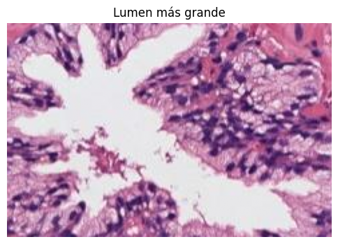

Resultados para la imagen “histo_2.jpg”.
Máscara sin artefactos #3
Máscara con artefactos #2
Crop del mayor lumen #7
Imagen superpuesta #6
Máscara final #5
Máscara de lúmenes #4
Imagen magenta #1
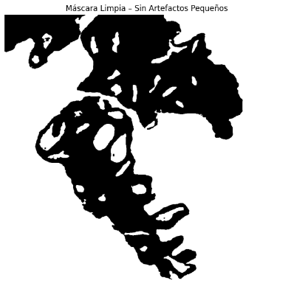
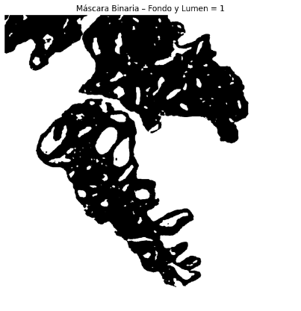
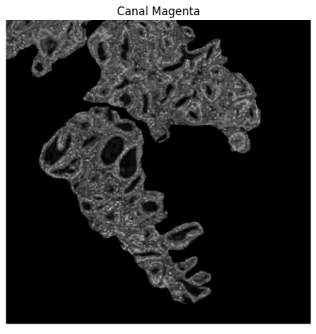
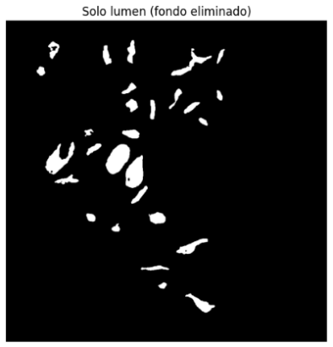
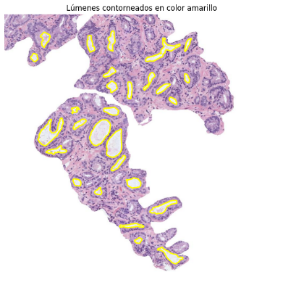
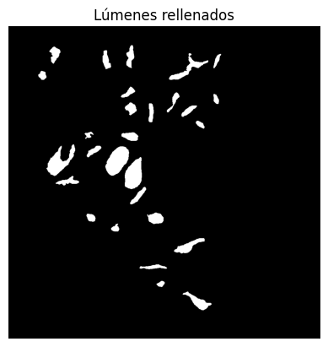
Características | Valor
Área | 4857
Área de la bounding box | 7488
Área convexa | 4863
Excentricidad | 0.8349
Diámetro equivalente | 78.6392
Extensión | 0.6486
Diámetro Feret | 104.3168
Longitud del eje mayor | 106.2261
Longitud del eje menor | 58.4625
Orientación | -0.5607
Perímetro | 279.8061
Solidez | 0.9737
Compacidad | 1.2827
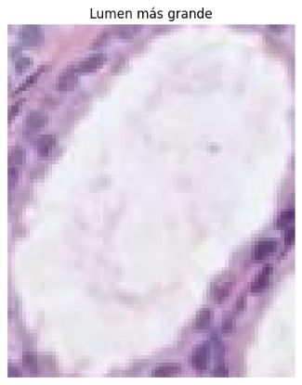

En base a las características extraídas, ¿qué imagen histológica creéis que se trata de una muestra de tejido sano y cuál, de tejido cancerígeno? Justificad la respuesta.

Tras analizar las características extraídas del lumen más grande en ambas imágenes histológicas, se puede establecer una hipótesis sobre cuál de ellas corresponde a tejido sano y cuál a tejido potencialmente cancerígeno.
La imagen 1 presenta un lumen de gran tamaño (área: 13.922 px²) con forma irregular, baja solidez (0.4836), alta compacidad (8.1956) y una extensión baja (0.3581). Estos valores indican una estructura más desorganizada y con bordes menos definidos, lo que es característico de tejido cancerígeno, donde los túbulos glandulares tienden a perder su forma redondeada y ordenada.
Por el contrario, la imagen 2 muestra un lumen más pequeño (área: 4.857 px²), con una forma más regular (solidez: 0.9737), menor compacidad (1.2827) y mayor extensión (0.6486). Esto sugiere una morfología más circular y compacta, típica de estructuras glandulares bien definidas, como las que se observan en tejido sano.
Conclusión:
- Imagen 1: Probable tejido cancerígeno.
- Imagen 2: Probable tejido sano.

Al observar y analizar la forma de los lúmenes en imágenes histológicas, podemos hacer una comparación sencilla con la forma de los lunares en la piel. Cuando un lunar tiene forma irregular, bordes poco definidos o crece de manera descontrolada, puede ser una señal de alerta médica. De forma parecida, en los tejidos analizados, un lumen con forma extraña, borde irregular o muy ramificado —como el de la primera imagen— puede indicar un comportamiento anormal, posiblemente relacionado con un tejido cancerígeno. En cambio, un lumen más redondeado, compacto y regular —como el de la segunda imagen— suele asociarse a un tejido sano.

